Informatīvais ziņojums par Eiropas Savienības fondu un Atveseļošanas fonda plāna ieviešanas statusu (ikmēneša ziņojums)
Finanšu ministrijas (turpmāk – FM) ziņojumā sniegts kopsavilkums par Kohēzijas politikas Eiropas Savienības (turpmāk – ES) fondu un Atveseļošanas fonda (turpmāk – AF) plāna investīcijām 2023. gada maijā – jūnijā.
Saturs
1. Kopsavilkums par ES fondu un Atveseļošanas fonda investīciju ieviešanā 2023. gadā 1
2. ES fondu 2014.–2020. gada plānošanas perioda aktualitātes 3
3. ES fondu 2021.–2027. gada plānošanas perioda aktualitātes 5
4. Atveseļošanas fonda ieviešanas aktualitātes 7
5. Cita aktuālā informācija 11

Kopsavilkums par ES fondu un Atveseļošanas fonda investīciju ieviešanā 2023. gadā
Latvijas tautsaimniecības attīstībā un ekonomikas transformācijai šī gada piecos mēnešos ir izmaksāti 408 milj. euro jeb 35 % no gadam plānotā 1,2 mljrd. euro valsts budžeta priekšfinansējuma ES fondu un AF investīciju projektiem, t. sk. maijā – 71 milj. euro (skatīt 1. attēlu). Tas ir divas reizes vairāk nekā 2022. gada pirmajos piecos mēnešos (193,1 milj. euro). FM kopīgi ar iestādēm fokusējas uz darbiem, lai investīciju plūsma būtu optimāla arī vidējā termiņā.
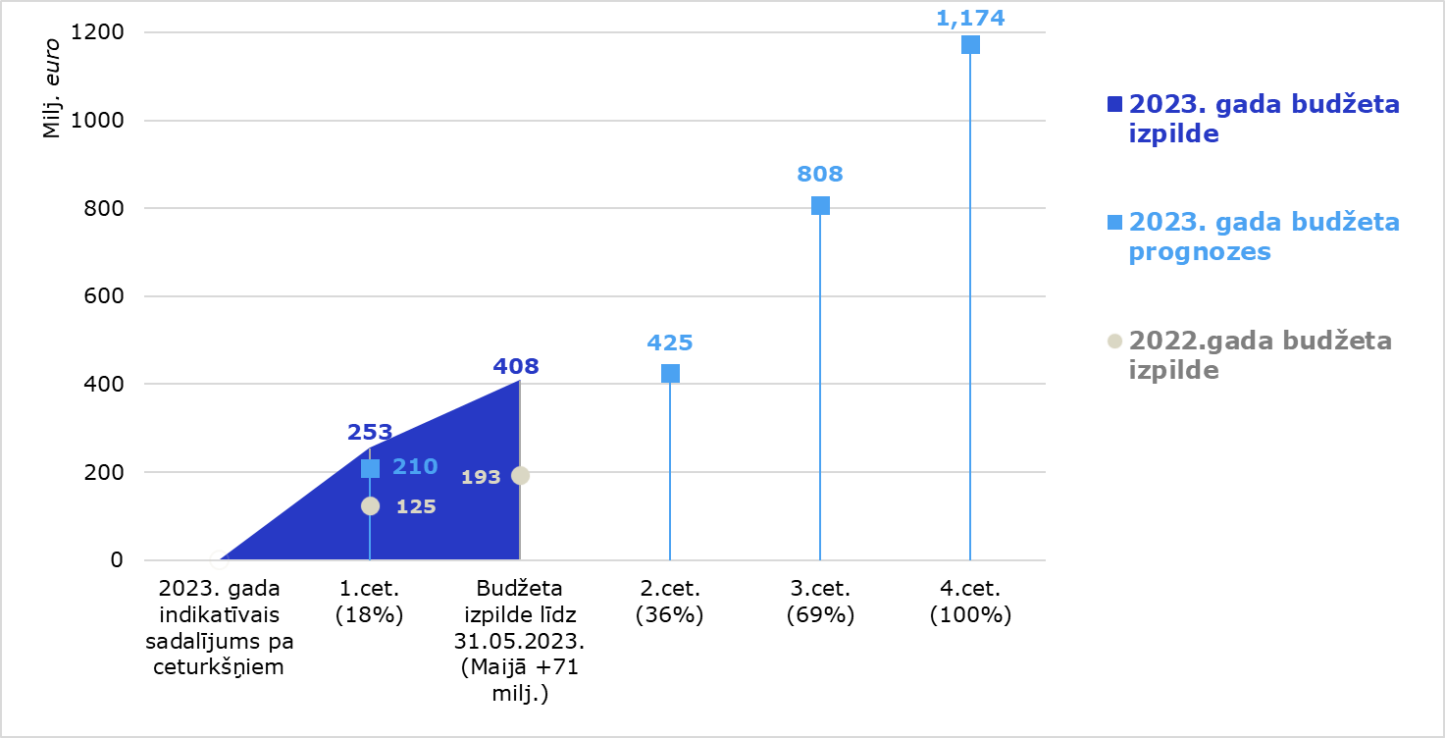
Attēls Nr. 1. “AF un 2014.–2020. un 2021.–2027. gada plānošanas perioda ES fondu valsts budžeta izdevumu plāns un izpilde, milj. euro”
Investīciju temps ir ievērojami pieaudzis gan pabeidzamo projektu realizēšanā, gan jaunus projektus uzsākot, jo īpaši AF ietvaros (skatīt tabulu Nr. 1).
Tabula Nr. 1 “AF un 2014.–2020. un 2021.–2027. gada plānošanas perioda ES fondu 2023. gada budžeta izdevumu indikatīvā plāna izpilde kumulatīvi, euro”
ES fondu avots | 1.ceturksnis  (izpilde) | 2. ceturksnis |  |  |  | Ministriju budžetos  (3. cet. plāns)  [3] | Plāns  3.ceturksnim | Ministriju budžetos  (gada plāns)  [3] | Plāns  4.ceturksnim
ES fondu avots | 1.ceturksnis  (izpilde) | Plāns | Izpilde maijā | Izpilde līdz 31.05.2023. | Ministriju budžetos  (2. cet. plāns)  [3]
1 | 2 | 3 | 4 | 5 | 6 | 7 | 8 | 9 | 10
Kohēzijas politikas ES fondi 2014.-2020. gadā [1] | 171 473 833 | 321 645 640 | 67 295 925 | 294 260 628 | 344 207 155 | 476 452 328 | 504 054 271 | 686 639 721 | 720 000 000
Kohēzijas politikas ES fondi 2021.-2027. gadā [2] | 4 242 279 | 24 000 440 | 1 541 377 | 7 476 194 | 8 602 163 | 17 820 211 | 70 335 569 | 26 602 787 | 105 000 000
Atveseļošanas fonds [2] | 76 998 940 | 79 690 791 | 2 388 498 | 106 164 665 | 110 810 813 | 136 293 219 | 233 541 428 | 205 196 646 | 348 640 811
Kopā | 252 715 052 | 425 336 871 | 71 225 800 | 407 901 487 | 463 620 131 | 630 565 758 | 807 931 268 | 918 439 154 | 1 173 640 811
Piecos mēnešos visintensīvāk investēts energoefektivitātes paaugstināšanā un zemas īres mājokļu būvniecības fondam 139,5 milj. euro (administrē Ekonomikas ministrija), transporta infrastruktūras jomā 31,0 milj. euro (Satiksmes ministrija), izglītības iestāžu infrastruktūras modernizācijai 27,4 milj. euro (Izglītības un zinātnes ministrija), veselības infrastruktūrai 26,5 milj. euro (Veselības ministrija) un atkritumu apsaimniekošanas un pašvaldību degradēto teritoriju revitalizācijas projektos 21,3 milj. euro Vides aizsardzības un reģionālās attīstības ministrija). Skatīt attēlu Nr. 2.
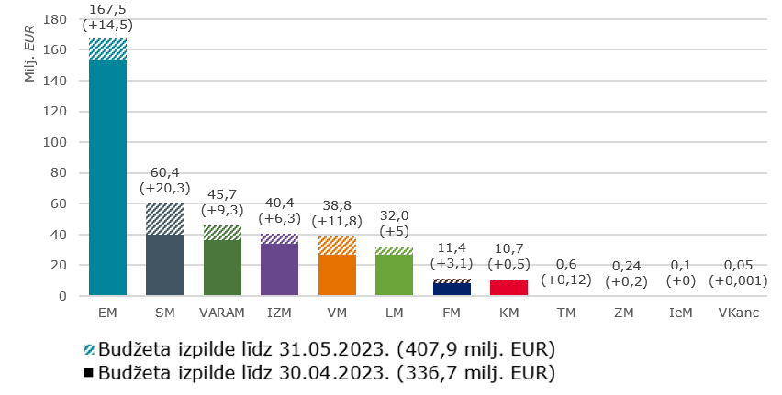
Attēls Nr. 2 “AF un 2014.–2020. un 2021.–2027. gada ES fondu plānošanas perioda valsts budžeta izdevumu plāns un izpilde 2023. gadā, atbildīgo iestāžu dalījumā, milj. euro”
Ņemot vērā investīcijām pieejamo ievērojamo finansējuma apmēru un katras investīciju programmas atšķirīgo ieviešanas fāzi, 3. attēlā identificēti 2023. gadā sasniedzamie galvenie darba rezultāti.
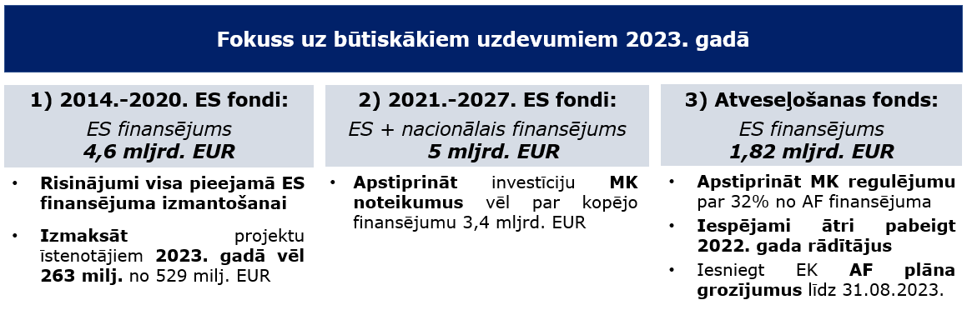
Attēls Nr. 3 “Būtiskākie darba rezultāti 2023. gadā ES fondu un AF plāna ieviešanā”

ES fondu 2014.–2020. gada plānošanas perioda aktualitātes
ES investīciju ietekme uz IKP
No 2014. – 2020. gada plānošanas perioda sākuma līdz 2023. gada 31. maijam tiek īstenoti 2443 projekti par visu Latvijai pieejamo ES fondu finansējumu – 4,6 mljrd. euro. Pabeigti ir 1578 projekti par 1,7 mljrd. euro, t. sk. maijā – 31 projekts par 25,5 milj. euro. No Eiropas Komisijas (turpmāk – EK) valsts budžeta ieņēmumos ir saņemti 3,2 mljrd. euro jeb 69 % no ES fondu piešķīruma, t. sk. maijā – 28,6 milj. euro par Latvijā faktiski veiktajiem un pārbaudītajiem investīciju projektu izdevumiem. Skatīt attēlu Nr. 4.

Attēls Nr. 4 “2014.–2020. gada plānošanas perioda ES fondu progress līdz 2023. gada 31. maijam, t. sk. pieaugums (%) pret 30. aprīli, ES fondi, euro, % pret ES fondu piešķīrumu”
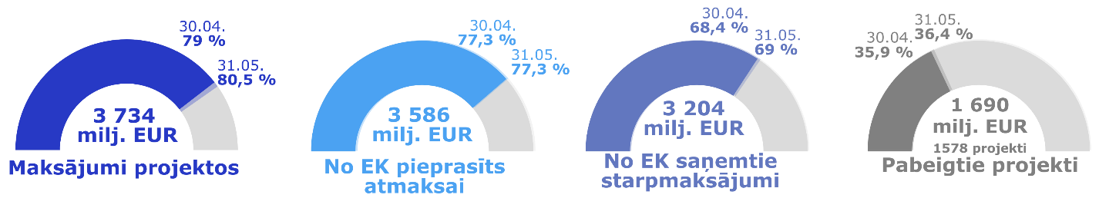
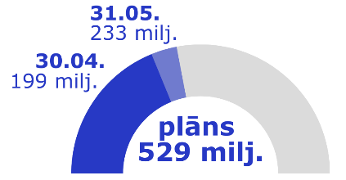
Projektu īstenotājiem kopā izmaksāts ES fondu atbalsts 3,7 mljrd. euro (80,5 %), t. sk. maijā – 68,3 milj. euro, izpildot 2023. gada piecu mēnešu Centrālās finanšu un līgumu aģentūras (turpmāk – CFLA) maksājumu prognozi par 112 %. Plānošanas perioda noslēgumā kopumā projektu pabeigšanā progress ir stabils un vēl tiek prognozēts 1 mljrd. euro ES fondu atbalsta maksājumos par projektu investīcijām, t. sk. prognozēts līdz 2023. gada beigām projektos vēl izmaksāt 296 milj. euro (skatīt attēlu Nr. 5).

Attēls Nr. 5 “Maksājumi 2014.–2020. gada plānošanas perioda ES fondu projektos 2023. gadā, ES fondi, kumulatīvi, euro”
Ņemot vērā, ka 2023. gads ir perioda noslēdzošais gads, kad jāpabeidz projektu īstenošana, CFLA, atbildīgās iestādes, FM pastiprināti uzrauga projektus ar dažādiem riskiem to sekmīgai pabeigšanai ar ES līdzfinansējumu - tajos atlikušais ES fondu maksājumu apjoms kopā ir 597,9 milj. euro jeb 13 % no ES fondu piešķīruma (par 82,8 milj. euro mazāk nekā uz š. g. 19. maiju, tā kā novērsti atsevišķi trūkumi projektu ieviešanā). Vienlaikus joprojām augsti riski ir 47 projektu pabeigšanai līdz š.g. beigām – projektiem vēl neizmaksātā ES fondu atbalsta maksājumu daļa kopā ir 456,5 milj. euro (par trīs projektiem vairāk nekā līdz š.g. 19. maijam) – pārsvarā transporta un veselības infrastruktūras jomās (skatīt attēlu Nr. 6). CFLA, atbildīgās nozaru ministrijas un FM risku vadības procesā mērķēti sadarbojas, lai pastiprinātu palīdzību projektu īstenotājiem rast labākos risinājumus sekmīgai investīciju projektu mērķu sasniegšanai. FM prioritāri aicina atbildīgās iestādes kā sekmīgas projektu pabeigšanas risku vadības pasākumu izmantot iespēju projektu pārcelšanai vai pabeigšanai ar ES fondu 2021.–2027. gada plānošanas perioda finansējumu vai to pabeigšanu pēc 2023. gada beigām par projekta īstenotāja līdzekļiem, vai arī citus risinājumus, pēc iespējas novēršot negatīvu ietekmi uz valsts budžetu.
Kohēzijas fonda (KF) piešķīruma pilnīgai saņemšanai, nepieļaujot negatīvu ietekmi uz valsts budžetu, īpaši svarīga ir Satiksmes ministrijai administrēto dzelzceļa un elektrovilcienu piegādes projektu sekmīga pabeigšana ar ES līdzfinansējumu: (1) VAS “Latvijas dzelzceļš” īstenotajiem dzelzceļa infrastruktūras projektiem ir minimāls progress un īstenotājs jau informējis CFLA par prognozētu risku neiekļauties ES fondu 2014.–2020. gada plānošanas perioda attiecināmības termiņā līdz 2023. gada 31. decembrim; (2) īstenošanas riski palielinās arī AS “Pasažieru vilciens” (PV) lielajā projektā “Rīgas un Pierīgas pasažieru pārvadājumu nodrošināšanai nepieciešamo elektrovilcienu iegāde”. Paralēli ražošanai notiek elektrovilciena tipa testi, lai varētu veikt elektrovilcienu sertifikāciju. Ja līdz 2023. gada jūlija sākumam netiks sekmīgi pabeigti visi elektrovilcienu sertificēšanai nepieciešamie testi, tad būtiski palielināsies jau šobrīd esošais augstais risks 23 elektrovilcienu nodošanai ekspluatācijā līdz 2023. gada beigām, pat ja visi 23 elektrovilcieni fiziski ir piegādāti un atrodas Latvijā. Lai novērstu riskus gan ES līdzfinansējuma saņemšanai, gan valsts budžetam svarīgi ir Satiksmes ministrijai savlaicīgi rast iespējamos scenārijus un rosināt nepieciešamos valdības lēmumus, prioritāri vērtējot projekta pabeigšanu ar ES finansējumu (ES fondu 2021.–2027. gada programmas vai Atveseļošanas fonda ietvaros). Šie jautājumi tiek pārrunāti savstarpējā SM, FM, CFLA sadarbībā.

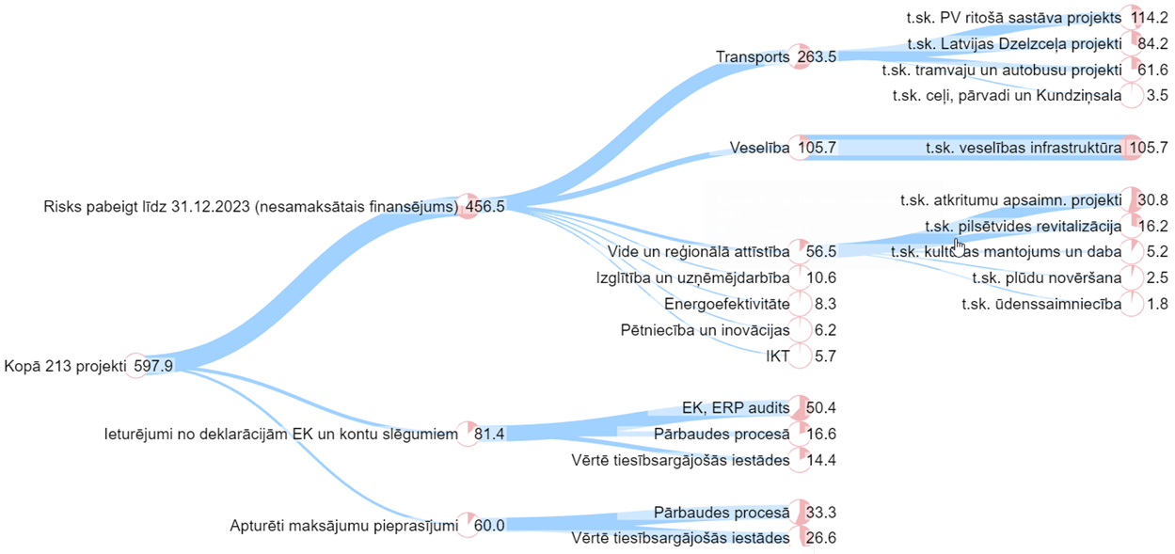
Attēls Nr. 6 “2014.–2020. gada plānošanas perioda noslēgumā īpaši uzraugāmi «riska» projekti, milj. euro”
Paralēli CFLA sniedz tiešu konsultatīvu atbalstu finansējuma saņēmējiem un publicē aktuālāko informāciju CFLA tīmekļvietnē.

ES fondu 2021.–2027. gada plānošanas perioda aktualitātes
ES investīciju ietekme uz IKP
Atbildīgajām iestādēm jāintensificē darbs pie ES fondu 2021.–2027. gada plānošanas perioda investīciju nosacījumu iesniegšanas apstiprināšanai Ministru kabinetā (turpmāk – MK). Normatīvās bāzes izstrāde ir ar nobīdēm no š. g. 25. aprīlī MK apstiprinātā laika grafika. Ņemot vērā laika grafika plānu, 2023. gada otrajā ceturksnī atbildīgajām iestādēm ir jāiesniedz MK apstiprināšanai 24 investīciju (specifisko atbalsta mērķu, pasākumu vai kārtu) normatīvo regulējumu par kopējo finansējumu 664,8 milj. euro. Kopā no plānošanas perioda sākuma ir apstiprināti septiņi MK noteikumi par 108,7 milj. euro publiskā finansējuma, t. sk. pieci jauni kopš iepriekšējās ziņošanas MK (skatīt attēlu Nr. 7). Valsts kancelejā līdz š. g. 27. jūnijam iesniegti divi noteikumu projekti par investīcijām dalībai starptautiskos izglītības pētījumos un arī indukcijas gada ieviešanai pedagogu sagatavošanas studiju programmās par kopējo finansējumu 10,3 milj. euro. Saskaņošanā ir vēl 44 investīciju īstenošanas nosacījumi par 950 milj. euro (ES fondu daļa un līdzfinansējums). Lai sasniegtu ambiciozo plānu 2023. gadam, atbildīgajām iestādēm ir mērķtiecīgi jāstrādā pie regulējošo normatīvo aktu izstrādes, nodrošinot iespējami plašu un efektīvu sadarbību ar partneriem. FM saskata, ka prioritāri steidzami ir jārod risinājums attiecībā uz ieviešanas nosacījumiem, galvenokārt, atbalstam MVU inovatīvas uzņēmējdarbības attīstībai, kam kopā ar nacionālo līdzfinansējumu paredzēti 74 milj. euro (“augsta riska” – normatīvās bāzes saskaņošana ieilgusi vairāk par gadu; konceptuāli problēmjautājumi). Tāpat jāsekmē/pastiprināti jāuzrauga virzība virknei noteikumu (kopā 1,4 mljrd. euro), galvenokārt, dažāda veida atbalstam uzņēmējdarbībai, kā arī kultūras, izglītības un zinātnes, transporta un citās jomās (“vidēja riska” – ieilguši iestāžu procesi noteikumu saskaņošanas procesā). Skatīt attēlu Nr. 8 un 1. pielikumu.
Attēls Nr. 7 “ES fondu 2021.–2027. gada plānošanas perioda MK noteikumu apstiprināšanas plāns 2023. gadā kumulatīvi un izpilde, ministriju griezumā, milj. euro”
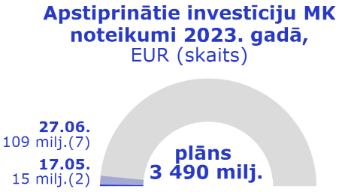
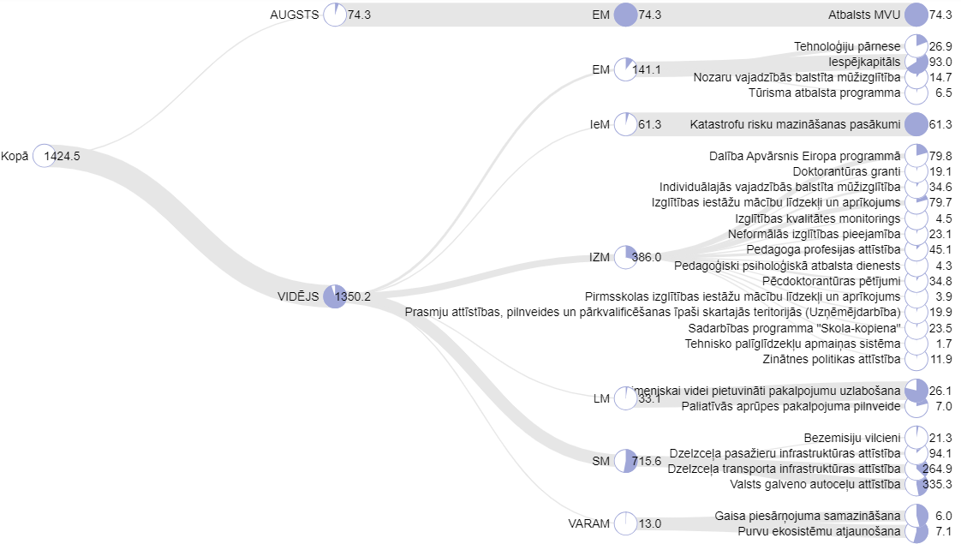
Attēls Nr. 8 “2021.–2027. ES fondu augsta un vidēja riska investīcijas (ES fondi un nacionālais finansējums), milj. euro”
CFLA turpina sniegt konsultatīvu atbalstu finansējuma saņēmējiem – š. g. 9. jūnijā sadarbībā ar Vides aizsardzības un reģionālās attīstības ministriju organizēts tiešsaistes seminārs finansējuma saņēmējiem “Par ES fondu atbalstu mājsaimniecību pieslēgumiem centralizētajai siltumapgādes sistēmai pilsētās” (par projektu atlasi pasākumā “Gaisa piesārņojumu mazinošu pasākumu īstenošana, uzlabojot mājsaimniecību siltumapgādes sistēmas”), kurā informēja par vispārīgajiem atbalsta programmas nosacījumiem, siltumapgādes sistēmu tehniskajiem risinājumiem, projekta iesniegumu sagatavošanu, aprēķinu aizpildīšanu, vērtēšanas procesu un svarīgo, kas jāņem vērā projekta īstenošanas gaitā.

Atveseļošanas fonda ieviešanas aktualitātes
Līdz 2023. gada jūnija vidum kumulatīvi ir iesniegti 128 investīciju projektu iesniegumi par 926,4 milj. euro Atveseļošanas fonda (AF) finansējumu jeb 50,7 % no 1,82 mljrd. euro AF plānā pieejamā kopā. Īstenošanā ir 81 projekts par 571,1 milj. euro (31,3 %), kas ir par 12 projektiem un 6,5 milj. euro vairāk, salīdzinot ar datiem uz š. g. maija vidu. 3 projekti par 3,2 milj. euro jau ir pabeigti, no tiem 2022. gadā – nevienlīdzības mazināšanas un veselības jomās, savukārt 2023. gadā – likuma varas jomā. Īstenošanā esošās finansiāli visapjomīgākās investīcijas (4 projekti par 217,9 milj. euro) ir klimata pārmaiņu jomā (energoefektivitātes paaugstināšanai un uzlabošanai). Skatīt attēlu Nr. 9.
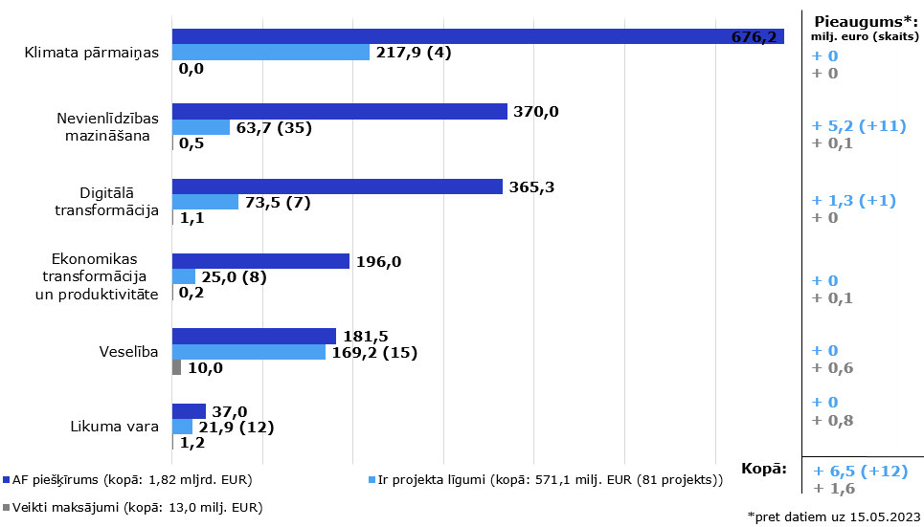
Attēls Nr. 9 “AF investīciju projektu progress uz 2023. gada 15. jūniju un pieauguma salīdzinājums pret datiem uz 2023. gada 15.maiju, milj. euro”

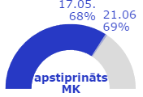
Līdz 2023. gada 20. jūnijam MK apstiprināti 45 ieviešanas nosacījumi 54 reformai/investīcijai ar kopējo AF finansējumu 1,26 mljrd. euro (69 % no AF kopējā finansējuma) (skatīt 10. attēlu).
Attēls Nr.10 “MK apstiprināts regulējums AF finansējumam, līdz 2023. gada 20. jūnijam, t. sk. pieaugums pret 17. maiju, % pret AF piešķīrumu 1,82 mljrd. euro ”

Šobrīd saskaņošanas procesā ir AF investīciju regulējums par 536,9 milj. euro, kuras plānots uzsākt jau šogad (skatīt 11. attēlu un ziņojuma 2. pielikumu). Pirms apstiprināšanas MK atbildīgajām iestādēm jāņem vērā AF investīciju ieviešanas nosacījumu saskaņošanas laiks ar EK, kas var papildus aizņemt vidēji vienu līdz divus mēnešus vai atsevišķos gadījumos pat ilgāk. FM pēc nepieciešamības iniciē arī augsta līmeņa sarunas ar atbildīgajām iestādēm, lai kopīgi pārrunātu problemātiskos jautājumus investīcijas regulējuma izstrādē un vienotos par turpmāko rīcību, kas ļautu rast risinājumu pēc iespējas ātrākai regulējuma apstiprināšanai un investīciju uzsākšanai.
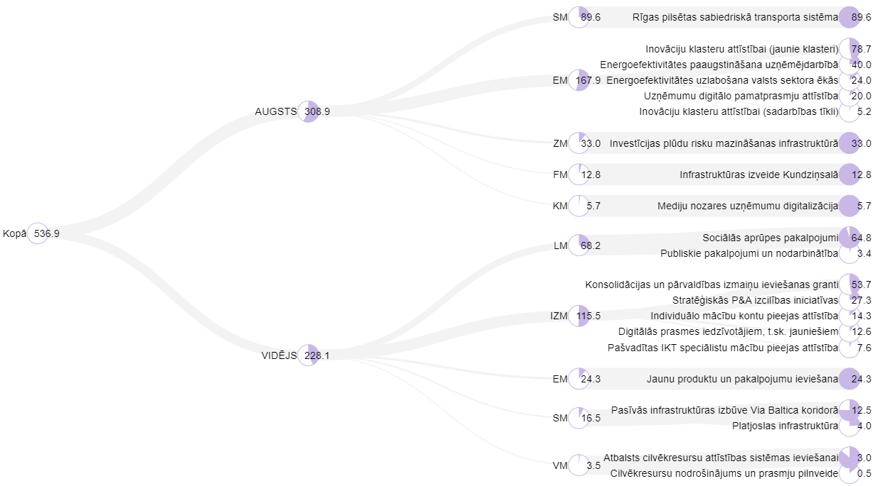
Attēls Nr. 11 “Atveseļošanas fonda augsta un vidēja riska investīcijas, kurām regulējuma izstrāde nav MK noteiktajos termiņos (ES fondi un nacionālais finansējums), milj. euro”

AF plānā noteikto 2022. gadā izpildāmo 49 rādītāju izpildes statuss
Kritiska prioritāte tuvākajam mēnesim – iestādēm līdz š.g. 30. jūnijam jāizpilda vēl septiņi rādītāji par 2022. gadu, lai Latvija 2023. gadā iesniegtu EK maksājuma pieprasījumu 438 milj. euro saņemšanai valsts budžeta ieņēmumos 2024. gadā. Vēl par sešiem rādītājiem tiek virzīti Atveseļošanas plāna grozījumi EK par termiņu pagarināšanu. Līdz š. g. 22. jūnijam izpildīti 36 no 49 rādītājiem (25 investīcijas un 24 reformas), skatīt attēlu Nr. 13. Iestādes ir informējušas, ka 6 no kavētajiem rādītājiem pabeigs līdz 2023.gada 11.jūlijam, un Ekonomikas ministrija ir sniegusi informāciju par viena rādītāja izpildi 2023.gada augustā. Savukārt par četriem gadījumiem ir nepieciešams EK apstiprinājums Labklājības ministrijas un Izglītības un zinātnes ministrijas priekšlikumiem AF plāna grozījumiem par termiņu pārcelšanu uz turpmākiem gadiem, kā arī VAS “Valsts nekustamie īpašumi” ir sniegusi informāciju, ka divi FM pārraudzībā esošie rādītāji netiks pabeigti līdz 2023. gada 30. jūnijam un, lai nodrošinātu saistību izpildi AF finansējuma saņemšanai no EK, līdz 2023. gada 30. jūnijam tiks sagatavoti priekšlikumi rādītāju termiņu grozījumiem un to iekļaušanai Latvijas maksājuma pieprasījumā Nr. 3. VAS “Valsts nekustamie īpašumi” informē, ka rādītāju sasniegšanai izsludinātais iepirkums ir pārtraukts no finansējuma saņēmēja neatkarīgu apstākļu dēļ, attiecīgi, uzsākta atkārtota iepirkuma procedūra, kā rezultātā rādītāji var tikt sasniegti 2023. gada 3. ceturksnī. Skatīt attēlus Nr. 12 un Nr.13 un šī ziņojuma 3. pielikumā par vēl neizpildītiem 2022. gada rādītājiem.
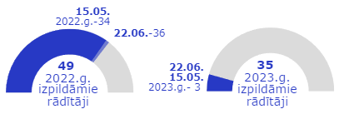
Attēls Nr. 12 “AF 2022. un 2023. gadā izpildāmie rādītāji, skaits, kumulatīvi”

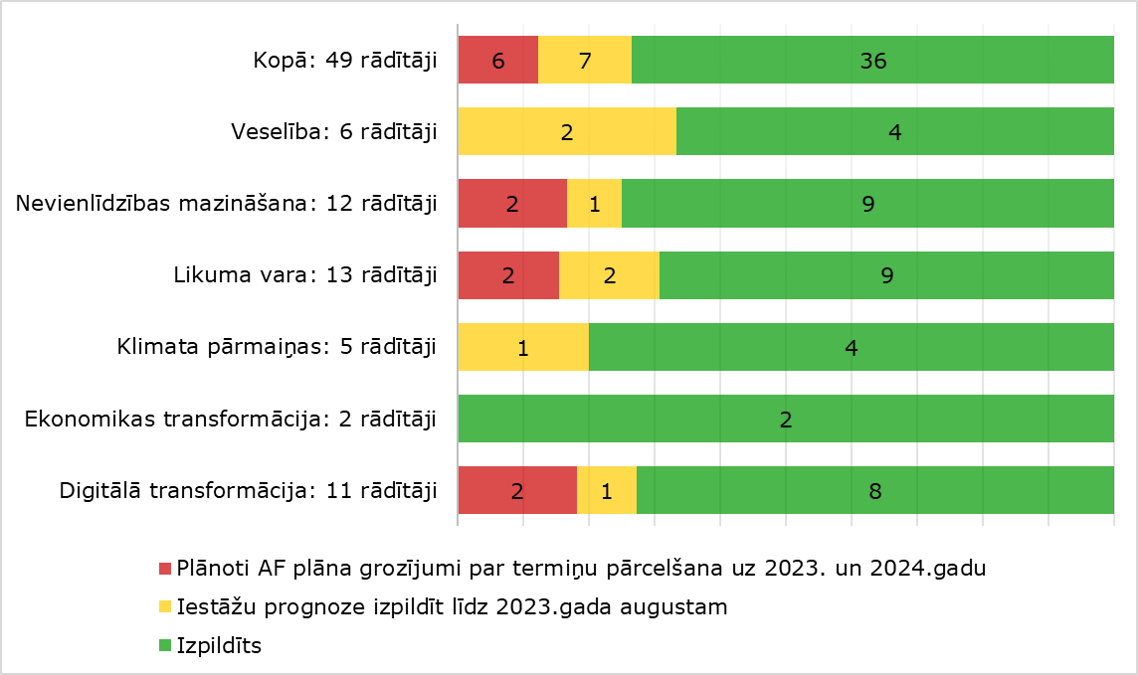
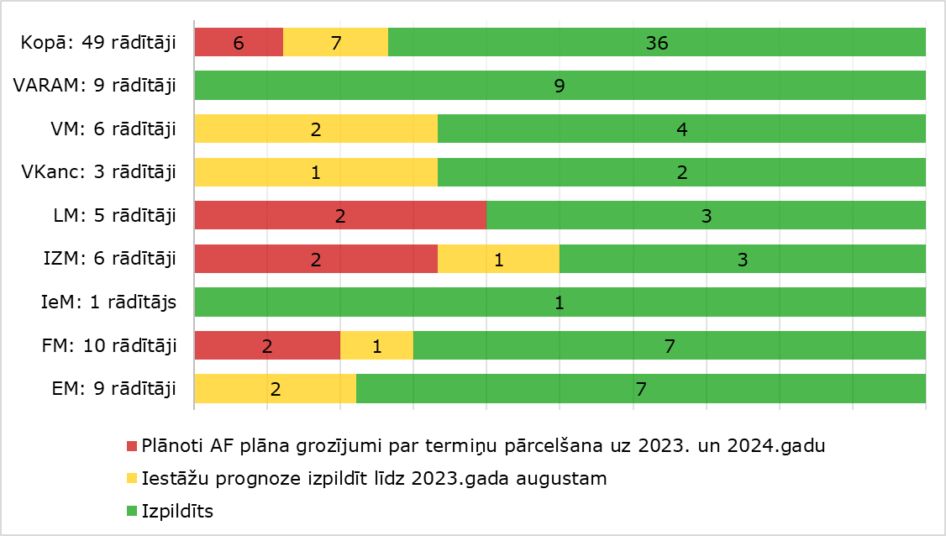
Attēls Nr. 13 “2022. gada atskaites punktu/ mērķu izpilde pret AF plānā noteikto izpildes termiņu dalījumā pa jomām un iestādēm”(KPVIS dati uz 22.06.2023.)
AF plānā noteiktie 2023. gadā izpildāmie 35 rādītāji
Lai Latvija 2024. gadā iesniegtu EK maksājuma pieprasījumu Nr. 3 un saņemtu valsts budžeta ieņēmumos nākamo maksājumu 365 milj. euro, iestādēm jānodrošina AF plānā noteikto 2023. gada 35 rādītāju izpilde (23 investīcijas un 12 reformas). Līdz 2023. gada 22. jūnijam ir izpildīti trīs rādītāji klimata pārmaiņu un nevienlīdzības mazināšanas jomā, savukārt 11 rādītāju izpilde jau kavējas (31 % no kopā 35 rādītājiem). No tiem 5 rādītājus plāno izpildīt līdz 2023. gada beigām, savukārt 6 rādītāju izpilde tiek prognozēta tikai 2024. gadā vai pat 2025. gadā (trīs radītāju termiņu pārcelšana uz turpmākiem gadiem iekļauta priekšlikumos AF plāna grozījumiem). Iestāžu ziņotos 2023. gada AF plāna atskaites punktu/mērķu izpildes kavējumus skatīt attēlā Nr. 14, kā arī šī ziņojuma 4. pielikumā.
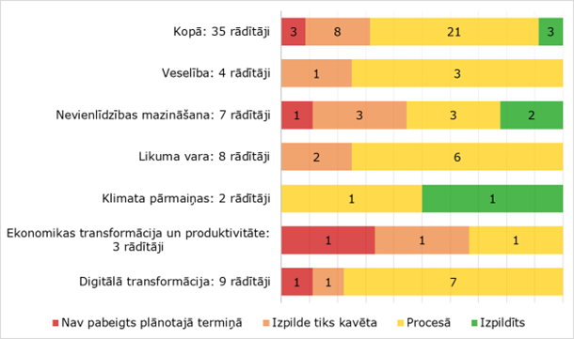
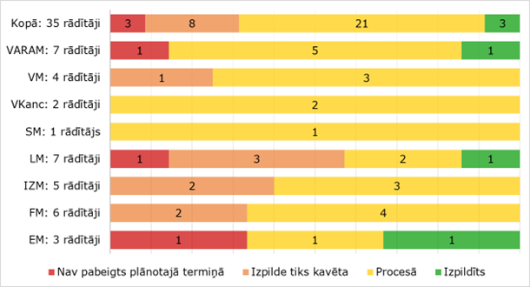
Attēls Nr. 14 “2023. gada atskaites punktu/ mērķu izpilde pret AF plānā noteikto izpildes termiņu dalījumā pa jomām un iestādēm”(KPVIS dati uz 22.06.2023.)
Spēkā ir MK dotais uzdevums iestādēm nodrošināt efektīvu risku pārvaldību un, konstatējot būtiskus riskus ar 2 mēnešu kavējumu saistošo atskaites punktu un mērķu sasniegšanā, steidzamības kārtībā informēt MK, sniedzot priekšlikumu turpmākai rīcībai (izņemot gadījumos, ja ar MK lēmumu ir noteikts citādi vai saņemts pozitīvs EK lēmums par AF plāna grozījumu priekšlikumiem).
Šobrīd AF plāna grozījumu priekšlikumu FM precizē atbilstoši saskaņošanas un sabiedriskās apspriedes rezultātā saņemtajiem komentāriem un plāno precizēto versiju iesniegt apstiprināšanai MK un secīgi EK līdz š. g. 31. augustam.

Cita aktuālā informācija
ES investīciju ietekme uz IKP
Iepriekšējo ES fondu plānošanas periodu slēgšana no EK puses ir ilgstošs process atkarībā no situācijas, t.sk. projektos konstatēto pārkāpumu, trūkumu risināšanas gaitas. Attiecībā uz 2007.–2013. gada plānošanas periodu, kura izdevumu attiecināmība beidzās 2015. gada 31. decembrī, Latvija no EK valsts budžeta ieņēmumos 2017. gadā un 2018. gadā saņēma ES fondu atmaksas 100 % apmērā no darbības programmu ES fondu piešķīruma – 4,53 mljrd. euro. Vienlaikus EK pilnībā neslēdza programmas attiecībā uz projektiem, kuros vēl nav pabeigtas nacionāla līmeņa lietas (tiesvedības, kriminālprocesi, maksātnespējas, u. tml.). Vairāki procesi vēl turpinās, par ko ES fondu vadošā iestāde līdz šim regulāri katru gadu ziņoja EK par progresu, balstoties uz atbildīgo iestāžu informāciju (galvenokārt, Latvijas Investīciju un attīstības aģentūra, Valsts izglītības attīstības aģentūra, CFLA, Sabiedrības integrācijas fonds). Skatīt tabulu Nr. 2.
Tabula Nr. 2 “2007. – 2013. gada plānošanas perioda nenoslēgto projektu skaits un ES fondu finansējums euro, par kuriem ES fondu vadošā iestāde ziņo EK par progresu”
 | Darbības programma "Cilvēkresursi un nodarbinātība" |  | Darbības programma "Uzņēmējdarbība un inovācijas" |  | Darbības programma "Infrastruktūra un pakalpojumi" |  | KOPĀ
Veids | Projektu skaits | ES fondi (ESF) | Projektu skaits | ES fondi (ERAF) | Projektu skaits | ES fondi (ERAF/KF) | Projektu skaits | ES fondi
Maksātnespējas procesi | 1 | 14 003 | 2 | 2 140 033 | 2 | 167 920 (KF) | 5 | 2 321 956
Tiesvedības | 1 | 166 704 | 5 | 4 666 408 | 1 | 275 360 (ERAF) | 7 | 5 108 472
Kriminālprocesi | 0 | 0 | 4 | 5 298 815 | 1 | 224 972 (KF) | 5 | 5 523 787
Administratīvās lietas/atmaksas/ piedziņas | 2 | 8 337 | 2 | 272 188 | 1 | 1 471 720 (KF) | 5 | 1 752 245
KOPĀ | 4 | 189 044 | 13 | 12 377 444 | 5 | 275 360 (ERAF) 1 864 612 (KF) | 22 | 14 706 460
Pieejamie “virsizdevumi” | 49 742 921 |  | 181 564 159 |  | 32 062 851 (ERAF)  66 984 849 (KF) |  | 330 354 780

Šī plānošanas perioda papildu projektu ieviešanai tika piešķirti valsts budžeta virssaistības un projektu īstenotāji bija ieguldījuši lielāku nacionālo līdzfinansējumu, attiecīgi EK ir sertificēts ES fondu finansējums kopā 4,86 mljrd. euro, kas ir par 330,4 milj. euro¹⁹ vairāk nekā minimāli nepieciešams. Tādējādi EK ir deklarēti attiecināmie izdevumi ar pietiekami lielu finanšu rezervi – “virsizdevumiem” 330,4 milj. euro¹⁹, lai nepieciešamības gadījumā kompensētu neattiecināmus izdevumus. 2023. gada 21. jūnijā ES fondu vadošā iestāde saņēma EK aicinājumu atlikušās projektu lietas par kopā 14,7 milj. euro slēgt pret EK, nenoslēgto projektu izdevumus attiecinot uz “virsizdevumiem” 330,4 milj. euro, ņemot vērā virsizdevumu pietiekamo apmēru riska drošai nosegšanai. Tādējādi visas saistības pret EK pilnībā tiktu slēgtas un visām pusēm mazināts administratīvais slogs ar ikgadējo progresa ziņošanu. Piekrītot EK priekšlikumam, nenoslēgtos projektu “šaubīgos” izdevumus kopā 14,7 milj. euro EK izslēgtu no attiecināmiem izdevumiem un tas neietekmētu no EK saņemto ES fondu piešķīrumu. Tā kā projektu pēcuzraudzības periods kopumā noslēdzies, jauni riski nav konstatēti un joprojām programmas paliek ievērojams rezerves “virssfinansējums”, FM akceptēs EK priekšlikumu, lai pilnībā slēgtu programmas un izbeigtu saistības pret EK. Vienlaikus visas nenoslēgtās lietas attiecīgās iestādes nacionāli turpinās uzraudzīt līdz gala rezultātam.
FM turpinās regulāri informēt valdību par aktualitātēm un detalizētu informāciju par ES fondu un citu FM pārziņā esošo ārvalstu finanšu palīdzības investīciju progresu un izaicinājumiem 2023. gada otrajā pusē un priekšlikumus valdības lēmumiem ES fondu, AF un citu ārvalstu finanšu palīdzības investīciju veicināšanai sniegs pusgada informatīvajā ziņojumā, kas iesniedzams MK līdz 2023. gada 2. oktobrim.

Pielikumi:
- “ES fondu 2021.–2027. gada plānošanas perioda MK noteikumu par specifisko atbalsta mērķu ieviešanu izstrādes laika grafika riski” uz 5 lpp.
- “Atveseļošanas fonda MK noteikumu un informatīvo ziņojumu izstrādes laika grafika riski” uz 3 lpp.
- “Neizpildītie 2022. gada Atveseļošanas fonda plāna atskaites punkti/mērķi, kurus iestādes plāno sasniegt pēc 2023. gada 1. ceturkšņa” uz 1 lpp.
- “Iestāžu ziņotie 2023. gada Atveseļošanas fonda plāna atskaites punktu/mērķu izpildes kavējumi” uz 2 lpp.

Finanšu ministrs A. Ašeradens

Līva Jirgensone 22007068
liva.jirgensone@fm.gov.lv

Atbilstoši MK 2015. gada 10. marta sēdes protokola Nr. 14 27. § 11. punktam katru mēnesi FM jāiesniedz MK bez saskaņošanas informāciju par ES fondu ieviešanas plānu izpildi. Ziņojums tiek publiskots arī ES fondu tīmekļvietnē: Ziņojumi Ministru kabinetam un Saeimas komisijām (esfondi.lv).
Izmantotie dati: [1] ES fondu 2014.–2020. gada perioda plānam izmantota statistika no 2019. gada, kad budžeta izdevumu fakts bija ļoti tuvs 2023. gada budžeta likuma 720 milj. euro mērķim (2019.gads (esfondi.lv)); [2] Plāna izveidei jaunajām investīcijām izmantota ES fondu 2014.–2020. gada perioda statistika par faktiskajiem budžeta izdevumiem perioda sākuma posmā, 2016. gadā (Līdz 2017.gadam (esfondi.lv)); [3] Resoru budžeta apakšprogrammās ieplānotais finansējums īstenošanā esošiem projektiem, t. sk. janvārī uzsāktiem. Atlikušais finansējums 255 milj. euro gada laikā jauniem projektiem resoriem jāpieprasa no budžeta 80.00.00 programmas.
Saskaņā ar 2023. gada februārī izstrādāto maksājumu projektu īstenotājiem prognozi, kura iekļauta FM pusgada ziņojumā.
Saskaņā ar š. g. 19. jūnijā apkopoto operatīvo CFLA informāciju – Kohēzijas politikas vadības informācijas sistēmas dati.
2022. gada 14. decembrī aktualizētās EK vadlīnijas par to darbības programmu slēgšanu, kuras pieņemtas atbalsta saņemšanai no ERAF, ESF, KF un Eiropas Jūrlietu un zivsaimniecības fonda (2014.–2020. gada periodā) (2022/C 474/01): https://old.esfondi.lv/upload/Vadlinijas/2014-2020_slegsanas-vadlinijas_apst_14.12.2022.pdf.
SAM 6.2.1.2. Dzelzceļa infrastruktūras modernizācija un izbūve projekti: 1) “Dzelzceļa infrastruktūras modernizācija vilcienu kustības ātruma paaugstināšanai” kopējās attiecināmās izmaksas 70,0 milj. euro, t. sk. KF 59,5 milj. euro; 2) “Dzelzceļa pasažieru infrastruktūras modernizācija” kopējās attiecināmās izmaksas 44,4 milj. euro, t. sk. KF 37,8 milj. euro; 3) “Nožogojumu un gājēju pāreju ierīkošana dzelzceļa infrastruktūras objektos” kopējās attiecināmās izmaksas 7,3 milj. euro, t. sk. KF 6,2 milj. euro.
Līgums ar CFLA par lielā projekta īstenošanu ir noslēgts 2022. gada 27. maijā; kopējās attiecināmās izmaksas 161,2 milj. euro, t. sk. KF 114,2 milj. euro. https://www.pv.lv/lv/projekti/.
Plašāka informācija CFLA tīmekļvietnē: https://www.cfla.gov.lv/lv/jaunums/paligmateriali-izmaksu-sadardzinajuma-risku-vadibai-es-fondu-projektos.
FM pusgada ziņojums ir pieejams: https://tapportals.mk.gov.lv/legal_acts/365bbab8-6b59-4210-9544-1d7f54e70749.
No specifiski 2023. gada otrā ceturkšņa plāna MK noteikumu regulējuma izpilde ir par 77,2 milj. euro kopā jeb 12 % no laika grafikā plānotā tādās jomās kā gaisa piesārņojumu mazinošie pasākumi mājsaimniecībās siltumapgādes sistēmu uzlabošanai, pirmsskolas izglītības iestāžu infrastruktūras attīstībai, publiskās ārtelpas attīstībai pašvaldībās un atbalstam bērniem ar smagu diagnozi vai invaliditāti un viņu ģimenes locekļiem Aktuālā informācija par laika grafika izpildi ir pieejama ES fondu tīmekļvietnē Laika grafiks (esfondi.lv). Atsevišķos gadījumos atbildīgās iestādes investīciju ieviešanu pārplāno vairākos pasākumos vai kārtās, tāpat arī pārplāno finansējumu. Minētais ietekmē MK apstiprinātā laika grafika ievērošanu.
Plašāka informācija tīmekļvietnē: TIEŠRAIDE semināram par ES fondu atbalstu mājsaimniecību pieslēgumiem centralizētajai siltumapgādei | Centrālā finanšu un līgumu aģentūra (cfla.gov.lv).
Informatīvais ziņojums par Eiropas Savienības fondu un Atveseļošanas fonda plāna ieviešanas statusu (ikmēneša ziņojums) (TA lietas ID Nr. 23-TA-1394), izskatīts MK 2023. gada 27. jūnija sēdē.
Saskaņā ar Eiropas Parlamenta un Padomes 2023. gada 27. februāra Regulas (ES) 2023/435, ar ko groza Regulu (ES) 2021/241 attiecībā uz REPowerEU nodaļām atveseļošanas un noturības plānos un groza Regulas (ES) Nr. 1303/2013, (ES) 2021/1060 un (ES) 2021/1755 un Direktīvu 2003/87/EK, 25.a pantu, informācija par lielākajiem finansējuma gala saņēmējiem ir publicēta šeit: Lielākie finansējuma galasaņēmēji (esfondi.lv).
Informācija par AF projektu atlasēm – Projektu atlases - ES fondi.
Piemēram, š. g. 24. maijā notika sanāksmes ar Ekonomikas ministriju un Satiksmes ministriju.
MK 2022. gada 22. marta sēdes protokola Nr. 17, 34. § 8.7. apakšpunkts.
AF plāna grozījumu paketē iekļauts arī priekšlikumus, lai pilnvērtīgi izmantotu papildu 8,5 milj. euro mainīgo daļu nevienlīdzības mazināšanas jomā un 123,79 milj. euro RePowerEU finansējumu enerģētikas jomā, kā arī papildu 65,6 milj. euro finansējums (pārvedums no ES kohēzijas politikas programmas 2021.–2027. gadam – 54,8 milj. euro, Brexit korekcijas rezerves instrumenta – 10,9 milj. euro) RePowerEU iniciatīvai.
Darbības programmu “Cilvēkresursi un nodarbinātība”, “Uzņēmējdarbības un inovācijas” un “Infrastruktūra un pakalpojumi” ietvaros.
No virsizdevumu kopējā apjoma samazinātas tās neatbilstības, kas ir atmaksātas valsts budžetā pēc plānošanas perioda noslēguma dokumentācijas iesniegšanas EK.
Papildus ar MK lēmumiem piešķirtas valsts budžeta virssaistības, lai nodrošinātu elastību uzņemties jaunas saistības, kompensējot lauztos projektu līgumus, konstatētos neatbilstoši veiktos izdevumus, ietaupījumus u. tml. un vienlaikus sekmēt ES fondu finansējuma saņemšanu no EK pilnā apmērā (ar virssaistību neitrālu ietekmi uz valsts budžetu). Tāpat pozitīvs ieguvums no projektu īstenotāju pašu lielāka publiskā līdzfinansējuma projektos nekā bija minimāli nepieciešams.
2007.–2013. gada plānošanas perioda projektu līmenī pēcuzraudzības periods pārsvarā visiem projektiem noslēdzās 2022. gada 15. februārī, bet projektam “Paula Stradiņa slimnīcas būve ”A1” tas beidzas 2023. gada 30. jūnijā un projektam “Infrastruktūras attīstība Krievu salā ostas aktivitāšu pārcelšanai no pilsētas centra” - beigsies 2024. gada 11. martā – iestādes nav ziņojušas par jauniem riskiem.
Līdz ar to nebūtu vairs regulāri jāsniedz EK progresa ziņojumi un ik ceturkšņa ziņojumi Eiropas birojam krāpšanas apkarošanai jeb OLAF par aktuālajām neatbilstību lietām
Starpniekinstitūcijām jāturpina sekot līdzi nenoslēgto projektu lietu gaitai, attiecīgu informāciju aktualizējot 2007. - 2013. gada plānošanas perioda vadības informācijas sistēmā vai nepieciešamības gadījumā, sadarbībā ar atbildīgo iestādi, informējot ES fondu vadošo iestādi par rezultātu.

